**Отчет**

**о проведении Недели**

**«Формирование функциональной грамотности»**

**учителя « 11 » класса**

**Мероприятия, проведенные в школе в рамках Недели по направлениям:**

|  |  |  |  |  |  |
| --- | --- | --- | --- | --- | --- |
| Читательская грамотность | Креативное мышление | Математическая грамотность | Финансовая грамотность | Естественно-научная грамотность | Глобальные компетенции |
|  |  |  |  | 06.12.2022  Проблемы жизни и смерти. «Физика» и «метафизика» смерти. | 29.11.2022  Семинар по теме: «Духовно-нравственные проблемы репродукции человека» |

29.11.2022

**Тема:** **Семинар по теме: «Духовно-нравственные проблемы репродукции человека»**

**Цели:**

* формирование научной картины мира;
* развитие познавательных интересов и метапредметных компетенций обучающихся через практическую деятельность;
* формирование устойчивого интереса к профессиональной деятельности в области естественных наук;

**Задачи урока:**

* формирование представлений о взаимосвязях биологической, социальной и морально-нравственной сторонах науки и жизни;
* формирование умений самостоятельно приобретать знания с использованием различных источников информации, современных [информационных технологий](http://pandia.ru/text/category/informatcionnie_tehnologii/), в том числе и в процессе проектно-исследовательской деятельности, применять полученные знания при решении практических задач;
* развитие познавательных компетенций обучающихся, творческих способностей, логического мышления, самостоятельности мышления и принятия решений, адаптивных способностей к жизни в динамично меняющемся, многонациональном и многоконфессиональном обществе;
* развитие естественнонаучной грамотности и духовно – нравственных качеств личности;

**Планируемые результаты:**

**Предметные:**

* оценивать достоверность биологической информации, полученной из разных источников;
* оценивать роль достижений генетики, селекции, биотехнологии в практической деятельности человека;

**Метапредметные:**

• умение адекватно использовать речевые средства для дискуссии и аргументации своей позиции,

• умение взаимодействовать с людьми;

• умение адекватно использовать речевые средства для дискуссии и аргументации своей позиции, сравнивать разные точки зрения, аргументировать свою точку зрения, отстаивать свою позицию, умение оценивать с позиций социальных норм собственные поступки и поступки других людей;

**Личностные:**

• сформированность познавательных интересов и мотивов, направленных на изучение живой природы; интеллектуальных умений (доказывать, строить рассуждения, анализировать, сравнивать, делать выводы и др.); эстетического отношения к живым объектам

• формирование всесторонне образованной, инициативной и успешной личности, обладающей системой современных мировоззренческих взглядов, ценностных ориентаций, идейно-нравственных, культурных и этических принципов и норм поведения;

• знание основных принципов и правил отношения к живой природе, основ здорового образа жизни и здоровьесберегающих технологий;

• реализация установок здорового образа жизни;

**Развитие УУД**

* *Личностные УУД:*создать условия для мотивации к учебной деятельности, опираясь на личный жизненный опыт; проявления познавательного интереса к изучению свойств живых организмов; понимания: учебных задач и стремления их выполнить, своей успешности при изучении темы.
* *Регулятивные УУД:*формирование умений по осуществлению целенаправленного поиска ответов на поставленные вопросы; выполнению заданий в соответствии с целью.
* *Коммуникативные УУД:* формирование опыта равноправного сотрудничества учителя и учащихся; развивать коммуникативность учащихся через совместную работу в рамках учебного диалога.
* *Познавательные УУД:* формулировать вывод о значении взаимодействия органов живого организма; выполнять логические операции при решении проблемных ситуаций.

**Ход урока**

*1. Организационное начало. Постановка целей и задач.*

Приветствие, перекличка, рабочий настрой, мотивационный аспект начала урока.

*2. Актуализация знаний, контроль знаний, подготовка к изучению нового материала.*

Учащиеся высказывают названия темы урока, после формулирования темы.

*3. Изучение нового материала*

**Проблема репродукции человека и её социокультурный резонанс**

С развитием цивилизации наше общество, наряду с достижениями в самых разнообразных областях, накопило и ряд проблем, в частности, довольно остро сегодня стоит вопрос о репродукции человека, связанный с нерешённой и достаточно болезненной демографической ситуацией.

В одних странах наблюдается чрезмерный рост населения, в других, наоборот, фиксируется его убыль. Причины этого различны: низкий уровень контрацептивной культуры, религиозные особенности, роль традиций, медицинские показатели и, напротив, независимость, ориентация на карьерный рост, потребительское отношение к жизни, несовершенство законодательства, упадок нравов и прочее. На протяжении истории человечества наука старается поспевать за этими изменениями, иногда даже опережать, создавая всё новые и новые технологии, которые, как предполагается, смогут решить хотя бы часть проблем.

На сегодняшний день наука многого добилась в совершенствовании репродуктивных технологий. Они давно вышли из статуса эксперимента, стали частью клинической практики и утвердились в тезаурусе науки, о чём свидетельствует наличие их определений в учебниках и словарях. Для акцентирования современного уровня их развития в специальной литературе используется термин «новые репродуктивные технологии». Новые репродуктивные технологии (НРТ) – различные технологии, применяемые для регулирования беременности и деторождения.

Наиболее известны следующие категории новых репродуктивных технологий: технология управления, которая включает медицинское руководство в период беременности; контрацептивная технология, а также технология искусственного прерывания беременности; концептивная технология, состоящая из искусственного оплодотворения, донорства, хранения эмбрионов. Кроме того, в последние годы всё чаще обсуждается возможность потенциального клонирования человека, а в некоторых государствах ведутся исследования по созданию человеческих копий. Но, вместе с развитием техник и технологий в области репродукции человека, накопился ряд проблем этического, морального, социального, правового характера, пренебрегать которыми нельзя.

Современное биомедицинское знание позволяет настолько глубоко проникнуть в природу человека, что он как бы сам становится её «создателем» и «производителем».

Особенно ярко это проявляется в репродуктивных технологиях. Сложность заключается в том, что развитие биомедицинских технологий, вторгающихся в жизнь современного человека от рождения до смерти, вызывает серьёзную озабоченность общества. Развитие биомедицинских технологий значительно опережает осмысление возможных духовно-нравственных и социальных последствий их бесконтрольного применения.

Современные репродуктивные технологии шагнули далеко вперёд. Они основаны на результатах научно-технических достижений и решают задачи воспроизводства потомства.

На сегодняшний день принято различать несколько видов новых медицинских технологий, связанных с репродукцией (репродуктивной функцией) человека. К основным из них можно отнести следующие: искусственное прерывание беременности (аборт), искусственное оплодотворение и его различные методы, и клонирование. Остановимся подробнее на каждом.

**Учащиеся выступают с докладами:**

1. Суфьянова Эвелина. Биоэтические проблемы в области репродуктивного здоровья

2. Ладынский Вячеслав. Новые репродуктивные технологии: возможности, проблемы и риски

3. Муслимова Сайде. Клонирование: понятие, значение, научные и духовно-нравственные проблемы.

4. Давидюк Виктория. Этика полового просвещения

*4. Обсуждение проблемы.*

*5. Рефлексия учебной деятельности на уроке*

*6. Домашнее задание Без д/з.*

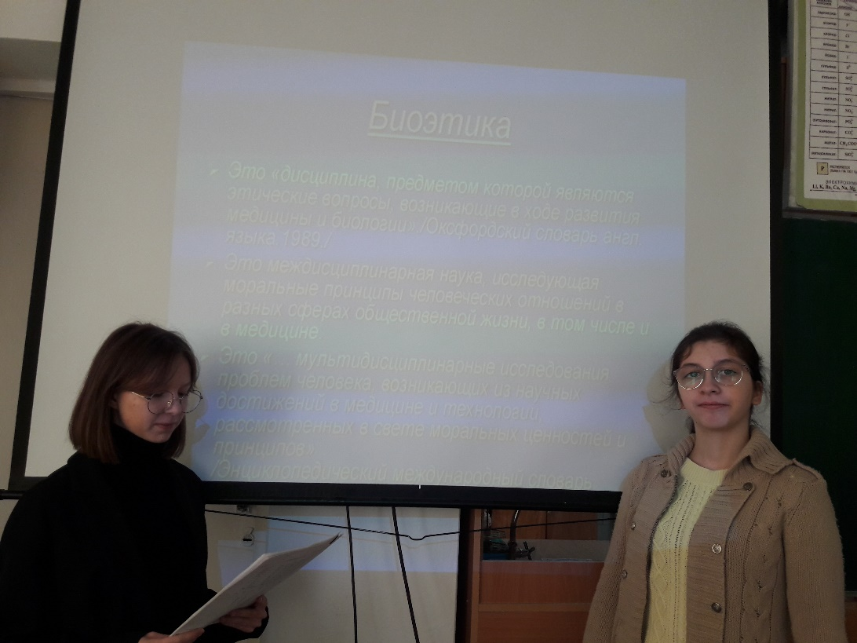

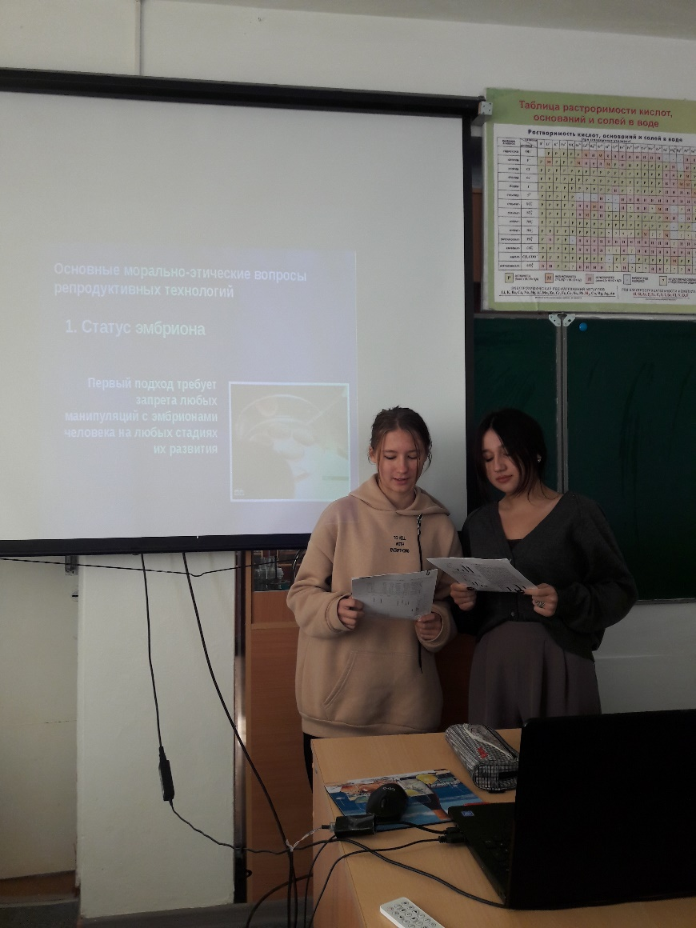

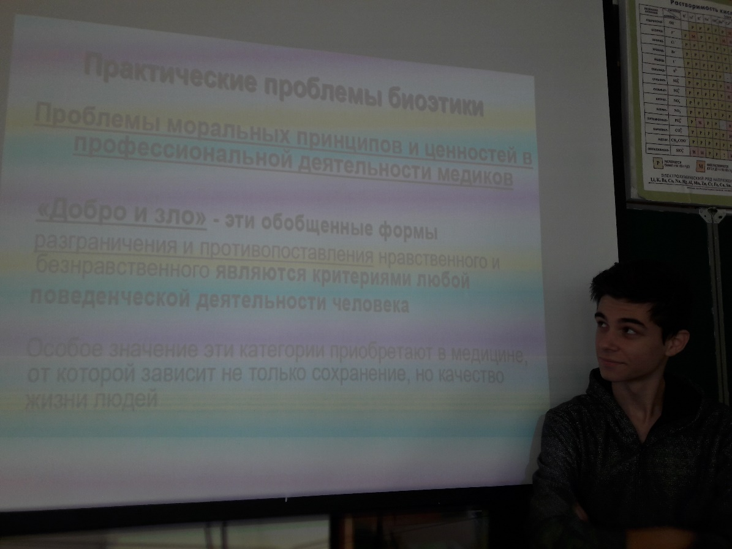

06.12.2022

**Тема:** **Проблемы жизни и смерти. «Физика» и «метафизика» смерти.**

**Цели:**

* формирование научной картины мира;
* развитие познавательных интересов и метапредметных компетенций обучающихся через практическую деятельность;
* формирование устойчивого интереса к профессиональной деятельности в области естественных наук;

**Задачи урока:**

* формирование представлений о взаимосвязях биологической, социальной и морально-нравственной сторонах науки и жизни;
* формирование умений самостоятельно приобретать знания с использованием различных источников информации, современных [информационных технологий](http://pandia.ru/text/category/informatcionnie_tehnologii/), в том числе и в процессе проектно-исследовательской деятельности, применять полученные знания при решении практических задач;
* развитие познавательных компетенций обучающихся, творческих способностей, логического мышления, самостоятельности мышления и принятия решений, адаптивных способностей к жизни в динамично меняющемся, многонациональном и многоконфессиональном обществе;
* развитие естественнонаучной грамотности и духовно – нравственных качеств личности;

**Планируемые результаты:**

**Предметные:**

* оценивать достоверность биологической информации, полученной из разных источников;
* оценивать роль достижений генетики, селекции, биотехнологии в практической деятельности человека;

**Метапредметные:**

• умение адекватно использовать речевые средства для дискуссии и аргументации своей позиции,

• умение взаимодействовать с людьми;

• умение адекватно использовать речевые средства для дискуссии и аргументации своей позиции, сравнивать разные точки зрения, аргументировать свою точку зрения, отстаивать свою позицию, умение оценивать с позиций социальных норм собственные поступки и поступки других людей;

**Личностные:**

• сформированность познавательных интересов и мотивов, направленных на изучение живой природы; интеллектуальных умений (доказывать, строить рассуждения, анализировать, сравнивать, делать выводы и др.); эстетического отношения к живым объектам

• формирование всесторонне образованной, инициативной и успешной личности, обладающей системой современных мировоззренческих взглядов, ценностных ориентаций, идейно-нравственных, культурных и этических принципов и норм поведения;

• знание основных принципов и правил отношения к живой природе, основ здорового образа жизни и здоровьесберегающих технологий;

• реализация установок здорового образа жизни;

**Развитие УУД**

* *Личностные УУД:*создать условия для мотивации к учебной деятельности, опираясь на личный жизненный опыт; проявления познавательного интереса к изучению свойств живых организмов; понимания: учебных задач и стремления их выполнить, своей успешности при изучении темы.
* *Регулятивные УУД:*формирование умений по осуществлению целенаправленного поиска ответов на поставленные вопросы; выполнению заданий в соответствии с целью.
* *Коммуникативные УУД:* формирование опыта равноправного сотрудничества учителя и учащихся; развивать коммуникативность учащихся через совместную работу в рамках учебного диалога.
* *Познавательные УУД:* формулировать вывод о значении взаимодействия органов живого организма; выполнять логические операции при решении проблемных ситуаций.

**Ход урока**

*1. Организационное начало. Постановка целей и задач.*

Приветствие, перекличка, рабочий настрой, мотивационный аспект начала урока.

*2. Актуализация знаний, контроль знаний, подготовка к изучению нового материала.*

Учащиеся высказывают названия темы урока, после формулирования темы.

*3. Изучение нового материала*

**Проблемы жизни и смерти. «Физика» и «метафизика» смерти.**

    "Человек есть существо умирающее" - это суждение принадлежит к разряду банальных истин. Нет ничего более очевидного, и в то же время, в буквальном смысле, менее очевидного для человека, чем его собственная смерть. Отношение человека к смерти человека - это всегда отношение, моделирующее всю систему моральных взаимосвязей и взаимозависимостей. Символично, что смерть в библейском понимании стала первым проявлением и обнаружением "зла" как моральной реальности. Моральное отношение к смерти всегда являлось кардинальным, системообразующим и жизнеопеспечивающим принципом для любого человеческого сообщества. Новые медицинские критерии смерти человека - "смерть мозга" - и новые социальные подходы к индивидуальной смерти - "право на смерть" - не только частное, конкретное дело медицины. "Физика" смерти, такова уж ее особенность, непосредственно связана с "метафизикой" смерти, т.е. ее моральным и социальным измерением.

1. Критерии смерти и морально-мировоззренческое понимание личности

    Проблема смерти - это проблема по существу своему морально-религиозная и медицинская. И если религия и мораль - это своеобразная "метафизика" человеческой смерти, то "физикой" ее является медицина. На протяжении веков в христианской цивилизации они дополняли друг друга в процессе формирования траурных ритуалов, обычаев, норм захоронения и т.п. Медицинские гигиенические нормы и признание возможности ошибок при диагностике смерти (случаи мнимой смерти и преждевременного захоронения) разумно сочетались с обычаем христианского отпевания и захоронения на третий день после смерти.

    Медицинская диагностика смерти, связанная с констатацией прекращения дыхания и остановкой сердцебиения, была непротиворечиво связана с христианским пониманием сердца и дыхания как основах жизни. Не удивительно, что первые научно обоснованные попытки оживления умерших были связаны с восстановлением дыхательной способности и функции кровообращения. Так, например, в 1805 году доктор Е.Мухин предлагал с целью оживления мнимо умерших вдувать в легкие воздух с помощью мехов. К началу XIX века во многих странах Европы ставился вопрос о новом определении смерти, которая связывалась уже с отсутствием эффекта реакции организма на искусственное дыхание.

    В XIX веке началось бурное развитие медицинских технических средств, которые успешно использовались для более точной констатации смерти и одновременно проходили испытания новых способов оживления организма. В России первая удачная попытка оживления сердца, извлеченного из трупа человека, была произведена в 1902 году доктором А.А.Кулябко (Томский университет). В 1913 году Ф.А.Андреев предложил способ оживления собаки с помощью центрипетального введения в сонную артерию жидкости Рингер-Локка с адреналинам. В 20-е годы был сконструирован первый в мире аппарат для искусственного кровообращения. Он был назван его создателем С.С.Брюхоненко и С.И.Чечелиным "автожектор". В годы Великой Отечественной войны В.А.Неговский и его коллеги разрабатывали "комплексную методику оживления" организма. Одновременно происходило детальное изучение процессов конечных стадий жизнедеятельности. Неговский выделял пять стадий умирания - преагональное состояние, терминальная пауза, агония, клиническая и биологическая смерть.

    Различение клинической смерти (обратимого этапа умирания) и биологической смерти (необратимого этапа умирания) явилось определяющим для становления реаниматологии - науки, изучающей механизмы умирания и оживления умирающего организма. Сам термин "реаниматология" был впервые введен в оборот в 1961 году В.А.Неговским на Международном конгрессе травматологов в Будапеште.

    Формирование в 60-70-е годы реаниматологии многие считают признаком революционных изменений в медицине. Это связано с преодолением традиционных критериев человеческой смерти - прекращения дыхания и сердцебиения - и выходом на уровень принятия нового критерия - "смерти мозга". Коренные изменения, вносимые достижениями медицинской науки во временное и качественное измерение смерти, оборачиваются ростом этической напряженности врачебной деятельности. В каждом ли случае реанимационные процедуры являются наилучшим исходом для пациента? Безусловно, комплекс технических средств для поддержания жизни дает возможность предотвратить смерть ряду больных, но в то же время для других это "поддержание" оказывается лишь

    Реанимация - это непосредственное олицетворение научно-технических достижений человека. Однако между человеком и техническими средствами, им созданными, возникает достаточно жесткая взаимосвязь. М. Хайдеггер приводит такое сравнение: "Техническое, в самом широком смысле слова, есть ничто иное как план", созданный человеком, но который, в конце концов, вынуждает человека к действию, независимо от того, желает он того, или уже нет".

    Отделения интенсивной терапии современных больниц оснащены новейшими установками, делающими возможными различные реанимационные процедуры.

    Система здравоохранения, оснащенная этой техникой, уже не способна отказаться от ее применения, часто превращая своих пациентов в бесправные жертвы. Грань между поддержанием жизни и продлением умирания становится такой тонкой, что смерть оказывается длительным механизированным процессом умирания, который технологически можно продлить до 10 лет.

    Говоря о коматозных больных, профессор Б.Г. Юдин очень метко называет период между состоянием "определенно жив" и "определенно мертв" - "зоной неопределенности".

    В этой "зоне" типичны такие суждения врачей: "Человек еще жив, но он без сознания, необходимо дождаться его физической смерти от голода, инфекции", или, что одно и тоже, "человек мертв, но он еще дышит, необходимо прекратить дыхание". В границах новых достижений медицины бьющееся сердце и дыхание - не есть признаки жизни. Констатация "смерти мозга" определяет личностную смерть, в границах которой допустима "растительная" (на клеточном уровне) жизнь. Новые медицинские постулаты с большим трудом адаптируются в общественном сознании, для которого очень странно суждение о том, что смерть констатирована, но человек ещё дышит.

   Современной медицине соответствует современный образ человека как прежде всего разумного существа, чему соответствует и новый критерий его смерти - "смерть разума" или "смерть мозга", или "неокортексовая смерть", т.е. невыполнение мозгом своих функций мышления, рассуждения, контакта с людьми. Родственники пациента, оказавшегося в "зоне неопределенности", должны выйти на уровень новых, соответсвующих происходящему в медицине, ориентиров.

   Действительно, "зона неопределенности" оказывается в буквальном смысле слова вне пространства библейских этических заповедей. Шестая заповедь "не убий" в этой зоне не работает, ибо в терминах традициооной морали - это "зона" неизбежного убийства или "отказа от жизнеподдерживающего лечения". Но кто должен принимать и осуществлять решение о смерти человека?

   Технические достижения требуют предельно рационального отношения человека к своей смерти. Рациональное отношение к смерти предполагает практически юридическое оформление ответов на вопросы, как Вы хотели бы умереть, кто должен принимать решение в соответствующей

   Пытаясь освободить от моральной и юридической ответсвенности невольных исполнителей "воли зоны" - врачей, общество обращается к принципу эвтаназии - умышленному, безболезненному умерщвлению безнадежно больных людей.

**Выступление Сименцовой Полины «Признаки клинической и биологической смерти»**

*4. Обсуждение проблемы*

*5. Рефлексия учебной деятельности на уроке*

*6. Домашнее задание* Без д/з.

